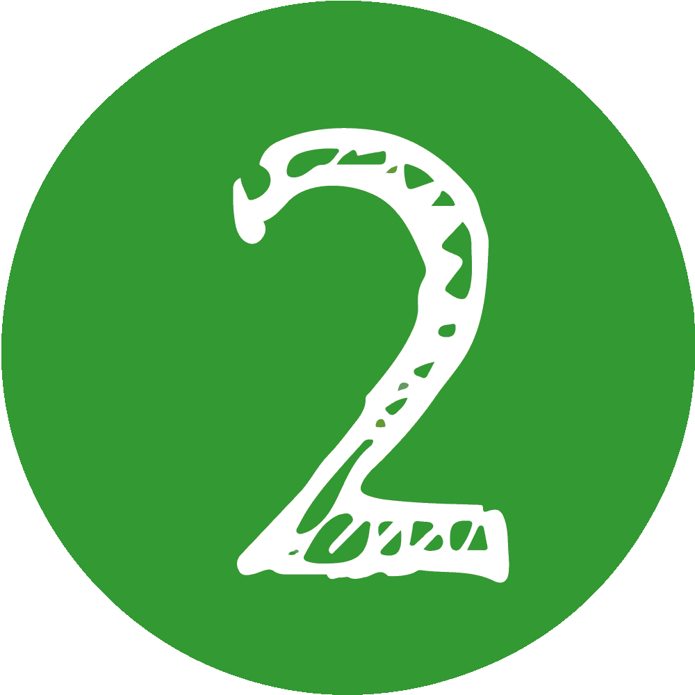
Quem és tu na Web?
Atividade: Melhor partilha. Melhor futuro
Recurso de apoio
APRENDER COM A
BIBLIOTECA ESCOLAR
Título

Cada grupo seleciona e regista as frases adequadas a cada licença.
Licença Creative Commons | Com esta licença:
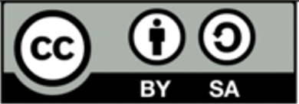
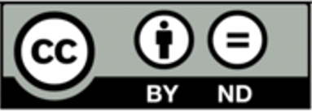
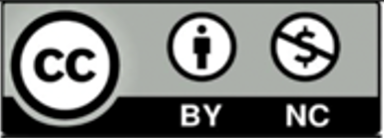
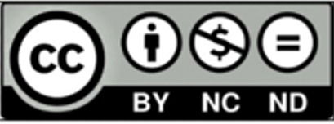

Frases que permitem descrever as licenças
- Tenho de indicar o autor e não posso fazer qualquer alteração ou adaptação a este material/ trabalho.
- Tenho de indicar o autor e este material/ trabalho não pode ser usado para fins comerciais (não pode ser vendido).
- Tenho de indicar o autor e usar a mesma licença para partilhar o material/ trabalho.
- Tenho de indicar o autor e não posso fazer qualquer alteração ou adaptação a este material/ trabalho, que não pode ser usado para fins comerciais (não pode ser vendido).
- Só tenho de indicar o autor. Posso alterar ou adaptar o material/ trabalho, partilhá-lo com outras pessoas e usá-lo para fins comerciais (pode ser vendido).
- Tenho de indicar o autor e usar a mesma licença para partilhar o material/ trabalho, que não pode ser usado para fins comerciais (não pode ser vendido).

